Инструкция по заполнению сведений
о предметах внеурочной деятельности

Перед началом работы необходимо убедиться, что на рабочем компьютере установлено ПО «КриптоПро CSP 5.0» с необходимыми сертификатами. Инструкция по установке ПО находится по адресу: https://kirovipk.ru/informatization/eriso-ko-2/.
Для авторизации в подсистеме «Электронные журналы 2026-2027», необходимо перейти на сайт http://wp2.43edu.ru/ и последовательно выполнить следующие действия (Рисунок 1):
• В поле «Проект» выбрать: «Электронные журналы 2026-2027»;
• В поле «Логин»: Ввести имя пользователя (Логин образовательной организации в формате SCH*, где * - это код организации в ЕРИСО КО);
• В поле «Пароль»: Ввести пароль пользователя;
• Нажать на кнопку «Вход».
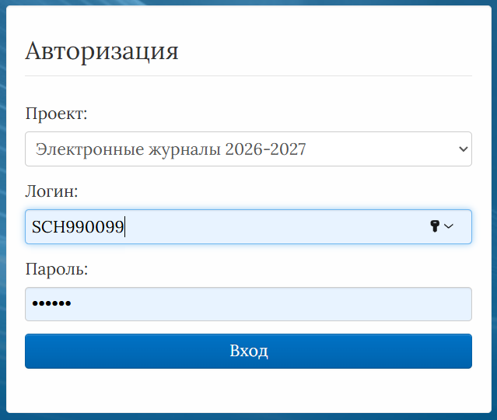
Рис. 1. Авторизация в подсистеме «Открытая школа: Мониторинг образования»

Если после нажатия кнопки «Вход» отображается сообщение: «Не совпадает логин или пароль» (Рисунок 2), то необходимо проверить введённые логин и пароль, регистр и раскладку клавиатуры при вводе логина и пароля.
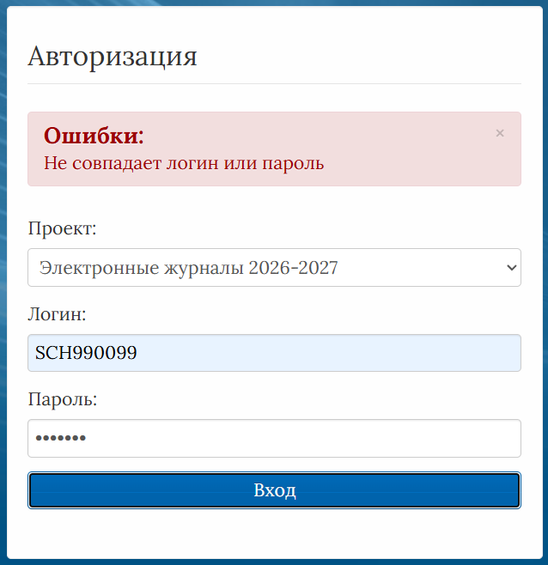
Рис. 2. Ошибка при авторизации.
Если все действия выполнены правильно и ошибок не возникло, то пользователю отображается рабочий экран подсистемы Электронные журналы 2026-2027» (Рисунок 3).
В левом верхнем окне в разделе «Реестр организаций системы образования» выберите таблицу «Дополнительные предметы» (1).
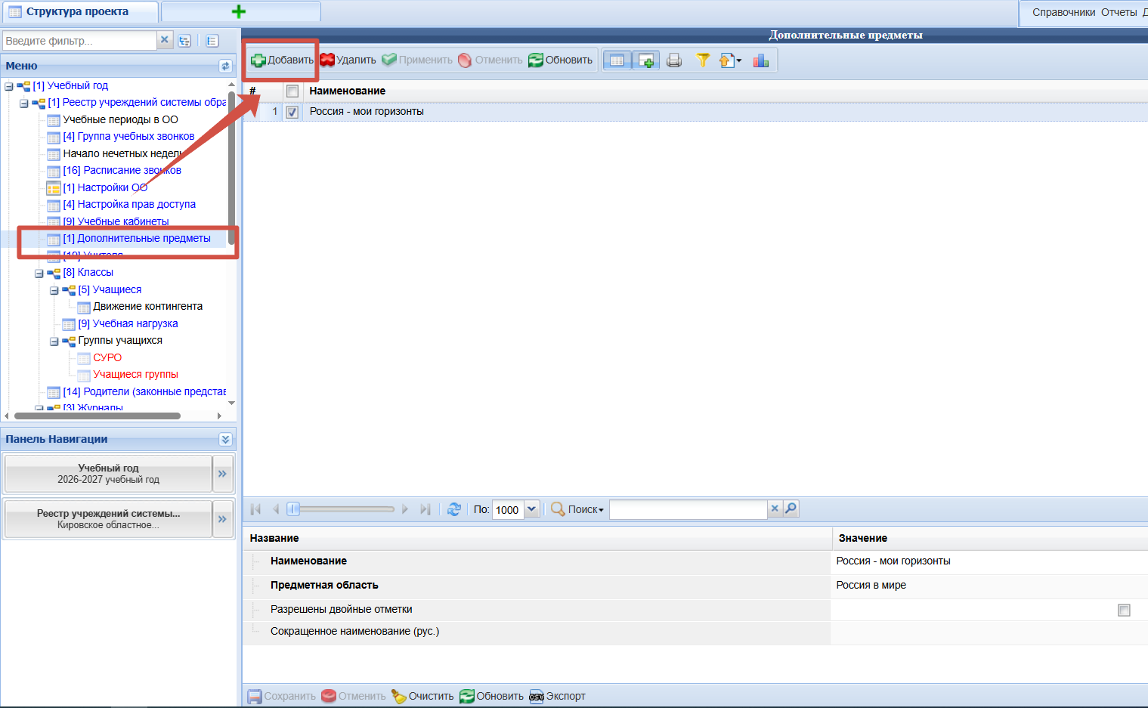
Рис. 3. Выбор таблицы «Дополнительные предметы».
Далее необходимо нажать «Добавить» (1), внести сведения о наименовании предмета и выбрать из раскрывающегося списка предметную область (2). Затем необходимо нажать кнопку «Сохранить» (3).
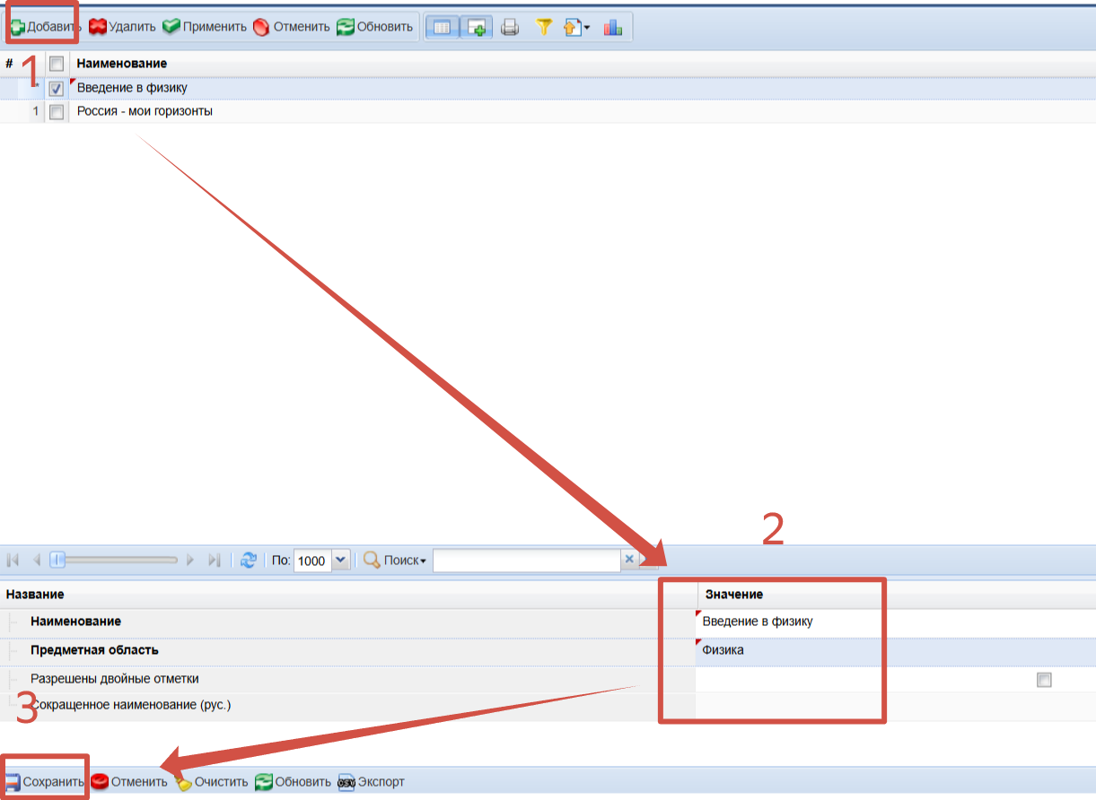
Рис. 4. Выбор нового предмета.
Таким образом добавляются предметы, которые будут отображаться в списке предметов при формировании электронных журналов классов:
- «Разговоры о важном»;
- «Россия – мои горизонты»;
- «Введение в физику» для 5 – 6 классов;
- «Введение в химию» для 5 – 6 классов;
- «Введение в информатику» для 5 – 6 классов;
- «Математические основы конструирования» для 5 – 6 классов;
- «За страницами учебника математики» для 5 – 6 классов.
_____________

